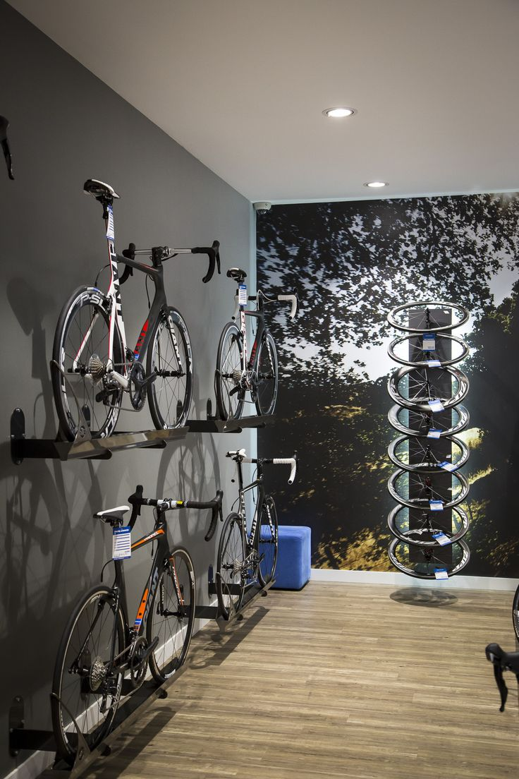
Bike Store
Nicolás Bruno
Proyecto
Mysql

INDICE

Indice ........................................................................... Página 2

1 Descripción de la temática .............................................. Página 3

1.1 Introducción .............................................................. Página 3

1.2 Objetivos ................................................................. Página 3

1.3 Situación problemática ............................................... Página 4

1.4 Modelo de negocio ..................................................... Página 4

2 Diagrama Entidad Relación ............................................. Página 5

3 Listado de tablas .................................................. Páginas 6 a 10

4 Archivo SQL “Estructura de datos y objetos” ..................... Página 10

5 Vistas ................................................................ Página 11 y 12

6 Funciones ................................................................. Página 12

7 Procedimientos ......................................................... Página 13

8 Triggers ................................................................... Página 14

9 Archivo SQL “Inserción de datos” ................................... Página 14

10 Informes: Análisis de Datos ................................... Página 15 a 17

11 Herramientas y tecnologías usadas ............................... Página 18

12 Futuras Líneas ................................................... Página 19 y 20

13 Implementar Tablones ......................................... Página 21 y 22

Descripción de la temática

Introducción

Bikestore es una tienda especializada en bicicletas y accesorios, dedicada a proporcionar una experiencia excepcional a todos los entusiastas del ciclismo, ofreciendo una amplia gama de productos de alta calidad y servicios personalizados.
Con el fin de optimizar las operaciones (ventas, mantenimientos, compras, etc.) y mejorar la experiencia del cliente, así como también realizar el control de los empleados y generar un control de stock, es que se lleva a cabo la implementación de una base de datos robusta y eficiente. Esta base de datos no solo permitirá gestionar de manera efectiva el inventario de productos y transacciones comerciales, sino que también ayudará a comprender mejor las necesidades y preferencias de los clientes, permitiendo generar estadísticas que ofrecerán un servicio aún más personalizado y adaptado a los requerimientos.

Objetivos

El proyecto busca cubrir los siguientes objetivos:
- Diseñar una base de datos relacional que permita gestionar eficientemente el inventario de bicicletas, accesorios y listado de clientes de una tienda de bicicletas.

- Facilitar la gestión de compras, ventas, mantenimientos, y registros de actividades de empleados.

- Proporcionar una estructura de datos que permita realizar consultas y análisis para mejorar la toma de decisiones comerciales.

- Mejorar la experiencia del cliente al proporcionar información precisa sobre productos disponibles y transacciones pasadas.

Situación problemática

La necesidad de implementar una base de datos surge debido a la creciente complejidad en la gestión de inventario, estadísticas de compras y otras transacciones en una tienda de bicicletas. La falta de un sistema centralizado de información conlleva a problemas como la falta de visibilidad del inventario, dificultades para rastrear las compra - ventas y mantenimiento, además de la gestión ineficiente de los registros de actividades de los empleados.
La implementación de una base de datos puede solucionar estas brechas al proporcionar una plataforma para almacenar, organizar y acceder a datos de manera estructurada y eficiente, permitiendo generar todo tipo de consultas en un tiempo óptimo.

Modelo de negocio

La tienda de bicicletas Bikestore es una empresa dedicada a la venta y mantenimientos de bicicletas, accesorios y servicios relacionados. Ofrece una amplia gama de productos de alta calidad para ciclistas de todos los niveles. Además, brinda servicios de mantenimiento y reparación de bicicletas, así como asesoramiento experto para ayudar a los clientes a encontrar el equipo adecuado para sus necesidades. La implementación de la base de datos permitirá a la empresa mejorar la gestión de su inventario, optimizar las ventas y compras, además de proporcionar un mejor servicio al cliente.

Diagrama Entidad Relación

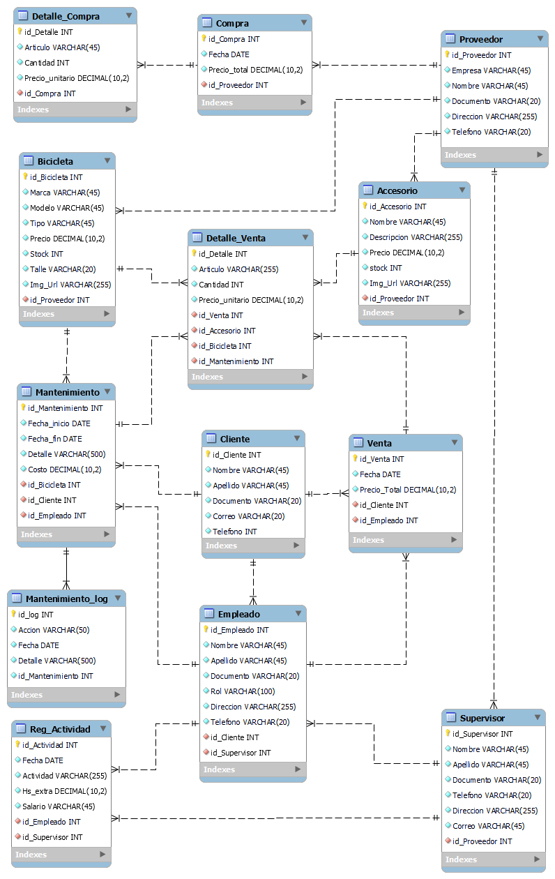

Listado de tablas

Tabla | Proveedor
Descripción | Almacena información sobre los proveedores de la tienda
KEY | COLUMN | TYPE | LENGHT | NOT NULL | UNIQUE | NOTES
PK | id_Proveedor | INT |  | NN |  | id del proveedor (AI)
 | Empresa | VARCHAR | 45 | NN |  | Nombre de la empresa
 | Nombre | VARCHAR | 45 | NN |  | Nombre del proveedor
 | Documento | VARCHAR | 20 | NN | UNIQUE | Documento (DNI) de la persona
 | Dirección | VARCHAR | 255 | NN |  | Dirección de la empresa
 | Teléfono | VARCHAR | 20 | NN |  | Teléfono del proveedor

Tabla | Cliente
Descripción | Almacena información sobre los clientes de la tienda
KEY | COLUMN | TYPE | LENGHT | NOT NULL | UNIQUE | NOTES
PK | id_Cliente | INT |  | NN |  | id de los clientes (AI)
 | Nombre | VARCHAR | 45 | NN |  | Nombre del cliente
 | Apellido | VARCHAR | 45 | NN |  | Apellido del cliente
 | Documento | VARCHAR | 20 | NN | UNIQUE | Documento (DNI) de la persona
 | Correo | VARCHAR | 45 | NN |  | Correo electrónico
 | Teléfono | VARCHAR | 20 | NN |  | Teléfono del cliente

Tabla | Supervisor
Descripción | Almacena información sobre los supervisores, controlan el personal y contactan a los proveedores
KEY | COLUMN | TYPE | LENGHT | NOT NULL |  | NOTES
PK | id_Supervisor | INT |  | NN |  | id del registro de supervisor (AI)
 | Nombre | VARCHAR | 45 | NN |  | Nombre del supervisor
 | Apellido | VARCHAR | 45 | NN |  | Apellido del supervisor
 | Documento | VARCHAR | 20 | NN | UNIQUE | Documento (DNI) de la persona
 | Teléfono | VARCHAR | 20 | NN |  | Teléfono del supervisor
 | Dirección | VARCHAR | 255 | NN |  | Dirección del supervisor
 | Correo | VARCHAR | 45 | NN |  | Correo electrónico
FK | id_Proveedor | INT |  | NN |  | Vinculo con el proveedor

Tabla | Empleado
Descripción | Almacena información sobre los empleados de la tienda
KEY | COLUMN | TYPE | LENGHT | NOT NULL | UNIQUE | NOTES
PK | id_Empleado | INT |  | NN |  | id del empleado (AI)
 | Nombre | VARCHAR | 45 | NN |  | Nombre del empleado
 | Apellido | VARCHAR | 45 | NN |  | Apellido del empleado
 | Documento | VARCHAR | 20 | NN | UNIQUE | Documento (DNI) de la persona
 | Rol | VARCHAR | 100 | NN |  | Tareas que desempeña (cajero, ventas, mantenimientos, etc.)
 | Dirección | VARCHAR | 255 | NN |  | Dirección del empleado
 | Teléfono | VARCHAR | 20 | NN |  | Teléfono del empleado
FK | id_Cliente | INT |  | NN |  | Vinculo con el cliente
FK | id_Supervisor | INT |  | NN |  | Vinculo con el supervisor

Tabla | Compra
Descripción | Almacena las compras de la tienda y permite evaluar los gastos
KEY | COLUMN | TYPE | LENGHT | NOT NULL | NOTES
PK | id_Compra | INT |  | NN | id de la compra (AI)
 | Fecha | DATE |  | NN | Fecha de la compra
 | Precio_total | DECIMAL | 10,2 | NN | Precio total en dólares
FK | id_Proveedor | INT |  | NN | Vinculo con el proveedor

Tabla | Detalle_Compra
Descripción | Almacena los detalles específicos de cada compras de la tienda y permite gestionar el inventario
KEY | COLUMN | TYPE | LENGHT | NOT NULL | NOTES
PK | id_detalle | INT |  | NN | id de la compra (AI)
 | Articulo | VARCHAR | 45 | NN | Articulo adquirido (Bicicleta, cascos, equipos,etc)
 | Cantidad | INT |  | NN | Cantidad de artículos
 | Precio_Unitario | DECIMAL | 10,2 | NN | Precio unitario en dólares
FK | id_Compra | INT |  | NN | Vinculo con la compra

Tabla | Bicicleta
Descripción | Almacena información sobre las bicicletas disponibles en la tienda
KEY | COLUMN | TYPE | LENGHT | NOT NULL | NOTES
PK | id_Bicicleta | INT |  | NN | id de las bicicletas (AI)
 | Marca | VARCHAR | 45 | NN | Marca de las Bicicletas
 | Modelo | VARCHAR | 45 | NN | Modelo o nombre de la bicicleta
 | Tipo | VARCHAR | 45 | NN | MTB – Ruta – Hibrida – etc.
 | Precio | DECIMAL | 10,2 | NN | Precio unitario de cada bicicleta
 | Stock | INT |  | NN | Cantidad disponible
 | Talle | VARCHAR | 20 | NN | XS – M – L – XL – 50 – 54 – etc.
 | Img_Url | VARCHAR | 255 | NN | Imagen del articulo
FK | id_Proveedor | INT |  | NN | Vinculo con el proveedor

Tabla | Accesorio
Descripción | Almacena información sobre los accesorios disponibles en la tienda
KEY | COLUMN | TYPE | LENGHT | NOT NULL | NOTES
PK | id_Accesorio | INT |  | NN | id del accesorio (AI)
 | Nombre | VARCHAR | 45 | NN | Nombre del accesorio
 | Descripción | VARCHAR | 255 | NN | Descripción del accesorio
 | Precio | DECIMAL | 10,2 | NN | Precio unitario de cada accesorio
 | Stock | INT |  | NN | Cantidad disponible de cada accesorio
 | Img_Url | VARCHAR | 255 | NN | Imagen del articulo
FK | id_Proveedor | INT |  | NN | Vinculo con el proveedor

Tabla | Venta
Descripción | Almacena información sobre las ventas realizadas en la tienda
KEY | COLUMN | TYPE | LENGHT | NOT NULL | NOTES
PK | id_Venta | INT |  | NN | id de la venta (AI)
 | Fecha | DATE |  | NN | Fecha del trabajo realizado
 | Precio_total | DECIMAL | 10,2 | NN | Precio total de cada venta
FK | id_Cliente | INT |  | NN | Vinculo con el cliente
FK | id_Empleado | INT |  | NN | Vinculo con el empleado

Tabla | Mantenimiento
Descripción | Registra la información relacionada con los mantenimientos de bicicletas realizados en la tienda
KEY | COLUMN | TYPE | LENGHT | NOT NULL | NOTES
PK | id_Mantenimiento | INT |  | NN | id de mantenimiento (AI)
 | Fecha_inicio | DATE |  | NN | Fecha de inicio del mantenimiento
 | Fecha_fin | DATE |  | NN | Fecha de finalización del mantenimiento
 | Detalle | VARCHAR | 500 | NN | Detalle del mantenimiento brindado
 | Costo | DECIMAL | 10,2 | NN | Total en dólares
FK | id_Bicicleta | INT |  | NN | Vinculo con las bicicletas
FK | id_Cliente | INT |  | NN | Vinculo con el cliente
FK | id_Empleado | INT |  | NN | Vinculo con el empleado

Tabla | Mantenimiento_log
Descripción | Tabla de auditoría y seguridad además de registrar el historial de cambios
KEY | COLUMN | TYPE | LENGHT | NOT NULL | NOTES
PK | id_log | INT |  | NN | id de log (AI)
 | Fecha | TIMESTAMP |  | NN | Registra fecha y hora del cambio
 | Detalle | VARCHAR | 500 | NN | Detalle del mantenimiento anterior y nuevo
 | id_Mantenimiento | INT |  | NN | Vinculo con el mantenimiento

Tabla | Detalle_Venta
Descripción | Almacena información detallada sobre los productos vendidos en cada venta
KEY | COLUMN | TYPE | LENGHT | NOT NULL | NOTES
PK | id_Detalle | INT |  | NN | id del detalle de venta (Auto incrementable)
 | Articulo | VARCHAR | 45 | NN | Nombre del articulo vendido
 | Cantidad | INT |  | NN | Cantidad de artículos vendido
 | Precio_unitario | DECIMAL | 10,2 | NN | Precio unitario de cada articulo
FK | id_Venta | INT |  | NN | Vinculo con la venta
FK | id_Accesorio | INT |  | NN | Vinculo con el accesorio
FK | id_Bicicleta | INT |  | NN | Vinculo con la bicicleta
FK | id_Mantenimiento | INT |  | NN | Vinculo con el mantenimiento

Tabla | Reg_Actividad
Descripción | Almacena información sobre las actividades de los empleados (Hs extras, tipos de trabajos, etc.)
KEY | COLUMN | TYPE | LENGHT | NOT NULL | NOTES
PK | id_Actividad | INT |  | NN | id del registro de actividad (AI)
 | Fecha | DATE |  | NN | Fecha del registro de la actividad
 | Actividad | VARCHAR | 255 | NN | Tipo de actividad desempeñada
 | Salario | DECIMAL | 10,2 | NN | Salario mensual en dolares
 | Hs_extras | DECIMAL | 10,2 | NN | Horas extras trabajadas
FK | id_Empleado | INT |  | NN | Vinculo con Empleado
FK | id_Supervisor | INT |  | NN | Vinculo con Supervisor

Los valores marcados como “NN” en la columna NOT NULL son para asegurar que no se ingresen valores nulos, lo que ayudaría a mantener la integridad de los datos y evitar inconsistencias.
Los valores indicados como “UNIQUE” son las claves candidatas, por lo cual estas no pueden repetirse y deben de ser únicas.

4. Archivo SQL “Estructura de datos y objetos”

https://github.com/Nb-147/SQL

(https://github.com/Nb-147/SQL/blob/main/Script_Creaci%C3%B3n_Bikestore.sql)

5. Vistas
Todos los query se encuentran en el script

Vista1:
Descripción: Inventario de bicicletas disponibles por proveedor
Objetivo: Esta vista muestra el inventario actual de bicicletas disponibles agrupadas por proveedor, mostrando la empresa del proveedor, la cantidad de bicicletas disponibles y el precio promedio de las bicicletas lo que permitiría saber a que proveedor se le puede comprar más artículos.
Tablas/Datos: Bicicleta / Proveedor

Vista2:
Descripción: Total de compras por proveedor por mes
Objetivo: Esta vista muestra el inventario actual de bicicletas disponibles agrupadas por proveedor, mostrando la empresa del proveedor, la cantidad de bicicletas disponibles y el precio promedio de las bicicletas.
Tablas/Datos: Compra / Proveedor

Vista3:

Descripción: Empleados que realizaron ventas con precio total superior al promedio
Objetivo: Esta vista muestra los detalles de los empleados que realizaron ventas con un precio total superior al promedio de todas las ventas, incluyendo el nombre del empleado, el número de ventas realizadas y el precio total de las ventas.
Tablas/Datos: Empleado / Venta

Vista4:

Descripción: Salario de los empleados en base a la cantidad de horas extras que hicieron
Objetivo: Cálculo de salario total para empleados basados en las horas extras. La vista incluye el nombre del empleado y el tipo de actividad que realizaron en sus horas extras.
Tablas/Datos: Reg_Actividad / Empleado

Vista5:

Descripción: Salario de los Supervisores en base a la cantidad de horas extras que hicieron.
Objetivo: Cálculo de salario total para Supervisores basados en las horas extras. La vista incluye el nombre del Supervisor y el tipo de actividad que realizaron en sus horas extras.
Tablas/Datos: Reg_Actividad / Supervisor

6. Funciones
Todos los query se encuentran en el script

Función1:

Descripción: f_avg_ventas_empleado
Objetivo: Esta función calcula el promedio de las ventas para el empleado seleccionado
Tablas/Datos: Venta / Empleado

Función2:

Descripción: f_avg_ventas_dia
Objetivo: Esta función calcula el promedio de ventas diarias durante un período de tiempo específico, tomando en cuenta el número total de días entre las fechas de inicio y fin. Si no se registran ventas en el período especificado, el promedio se establece en cero.
Tablas/Datos: Venta

7. Stored Procedures
Todos los query se encuentran en el script

Procedure1:

Descripción: p_reg_venta
Objetivo: El procedimiento reg_venta es responsable de registrar una nueva venta en la base de datos y actualizar el stock de los productos vendidos en las tablas Bicicleta y Accesorio.
Inserta una nueva fila en la tabla Venta con los detalles de la venta, como la fecha de venta, el precio total, el ID del cliente y el ID del empleado.
- Obtiene el ID de la venta recién insertada.
- Actualiza el stock de bicicletas vendidas en la tabla Bicicleta.
- Actualiza el stock de accesorios vendidos en la tabla Accesorio.

Tablas/Datos: Venta / Bicicleta / Accesorio

Procedure2:

Descripción: p_eliminar_empleado_cascada
Objetivo: Este procedimiento se encarga de eliminar un empleado y todos sus registros asociados en cascada. Si el empleado tiene ventas asociadas, primero se eliminan las ventas y todos los detalles de venta relacionados. Luego, se eliminan los registros de actividad y mantenimiento asociados al empleado. Finalmente, se elimina el empleado.
Tablas/Datos: Empleado / Venta / Detalle_Venta / Reg_Actividad / Mantenimiento

Procedure3:

Descripción: p_eliminar_empleado_cascada
Objetivo: Este procedimiento almacenado está diseñado para eliminar un empleado de la base de datos sin considerar las restricciones de clave externa. Funciona deshabilitando temporalmente las restricciones de clave externa, eliminando el empleado especificado por su ID y luego volviendo a habilitar las restricciones de clave externa. Esto permite eliminar el empleado incluso si hay registros relacionados en otras tablas que normalmente impedirían su eliminación debido a las restricciones de clave externa.
Tablas/Datos: Empleado

8. Triggers
Todos los query se encuentran en el script

Trigger1:

Descripción: t_validar_rol_empleado
Objetivo: Este trigger se usa para validar el rol del empleado y asegurarse de que solo se pueda insertar uno de los tres tipos de roles, arrojando un mensaje de error si no cumple con dicha validación.
Tablas/Datos: Empleado

Trigger 2 – 3 - 4:

- t_mantenimiento_log_insert: Este trigger se dispara después de que se inserta un nuevo registro en la tabla Mantenimiento. Registra la acción como 'INSERT' en la tabla Log_Mantenimiento, junto con el detalle del nuevo mantenimiento que se insertó y su ID correspondiente.
- t_mantenimiento_log_update: Se activa después de que se actualiza un registro en la tabla Mantenimiento. Registra la acción como 'UPDATE' en la tabla Log_Mantenimiento, junto con el detalle antiguo del mantenimiento antes de la actualización y el ID del mantenimiento actualizado.
- t_mantenimiento_log_delete: Se activa después de que se elimina un registro de la tabla Mantenimiento. Registra la acción como 'DELETE' en la tabla Log_Mantenimiento, junto con el detalle antiguo del mantenimiento antes de la eliminación y el ID del mantenimiento eliminado.

Tablas/Datos: Mantenimiento / Mantenimiento_log

9. Archivo SQL “Inserción de datos”

https://github.com/Nb-147/SQL

(https://github.com/Nb-147/SQL/blob/main/Script_Inserci%C3%B3n_Bikestore.sql)

10. Informes: Análisis de datos

Informe 1: Compra a Proveedores

Objetivo: Analizar el volumen de compras realizadas a cada proveedor y el total gastado.

Consultas SQL:
SELECT p.Empresa, COUNT(c.id_Compra) AS Total_Compras, SUM(c.Precio_total) AS Total_Gastado
FROM Compra c
JOIN Proveedor p ON c.id_Proveedor = p.id_Proveedor
GROUP BY p.Empresa
ORDER BY Total_Gastado DESC;

Resultados:

Empresa | Total_Compras | Total_Gastado
Jota Bikes S.A. | 5 | 23319.96
TrekBikes | 5 | 22914.97
Bianchi | 5 | 20539.98
Scott Montevideo | 5 | 20024.98
Rockbros | 6 | 18459.98
BikeParts | 6 | 15869.97
Specialized | 5 | 15305.98
The Bike Shop | 5 | 11930.00
Cyclemania | 4 | 6600.00
ServicePro | 4 | 4230.00

Conclusión: Los proveedores a los que fue mayor el volumen de compras en términos de gasto total son Jota Bikes S.A. y TrekBikes. El proveedor con menos compras realizadas es ServicePro. Lo que da la pauta que en las siguientes compras el presupuesto se ajustará para realizarle un pedido mayor a dichos proveedores.

Informe 2: Ingresos totales por artículos vendidos

Objetivo: Evaluar la cantidad de artículos vendidos con los ingresos totales para cada uno.

Consultas SQL:
SELECT Articulo, SUM(Cantidad) AS Total_Vendido, SUM(Precio_unitario * Cantidad) AS Ingresos_Totales
FROM Detalle_Venta
GROUP BY Articulo
ORDER BY Ingresos_Totales DESC;

Resultados:
Articulo | Total_Vendido | Ingresos_Totales
Bicicleta de Montaña | 10 | 7999.90
Casco de Ciclismo | 20 | 1000.00
GPS para Bicicleta | 6 | 900.00
Camiseta de Ciclismo | 16 | 640.00
Luces LED | 30 | 600.00
Guantes de Ciclismo | 24 | 600.00
Sillín de Bicicleta | 10 | 500.00
Bomba de Aire | 16 | 480.00
Porta-bidón | 40 | 400.00
Cadena de Bicicleta | 20 | 300.00
Cascos de Bicicleta para Niños | 14 | 280.00
Llave Allen | 30 | 240.00
Candado de Bicicleta | 10 | 200.00
Bidones para Bicicleta | 18 | 90.00
Cámaras de Bicicleta | 8 | 80.00

Conclusión: Los artículos más vendidos fueron los porta-bidones con un total de 40 unidades, seguidos por las llaves Allen y las luces led con 30 unidades, pero el articulo que generó más ingresos fueron las bicicletas de montaña con un total de 7999.90 dólares.

Recomendaciones:

Informe 1: Compra a Proveedores

- Negociación de precios : Dado que Jota Bikes S.A. y TrekBikes son los proveedores con el mayor gasto total, se podría considerar negociar acuerdos de precios más favorables con ellos debido al volumen de compras. Esto podría implicar discutir descuentos por cantidad o acuerdos de entrega preferencial.

- Diversificación de proveedores : Aunque Jota Bikes S.A. y TrekBikes lideran en gasto, también es importante diversificar para reducir riesgos. Evaluar la posibilidad de buscar nuevos proveedores para productos específicos o aquellos con los que no se tiene tanto volumen de compra.

- Evaluación de proveedores más pequeños : Aunque ServicePro tiene menos compras, no se descarta su importancia. Podría ser útil evaluar su desempeño en términos de calidad, plazos de entrega y servicio al cliente. Si estos aspectos son sólidos, sería bueno aumentar gradualmente las compras para fomentar una relación más fuerte.

Informe 2: Ingresos totales por artículos vendidos

- Enfoque en productos rentables : Dado que las bicicletas de montaña son los artículos que generan más ingresos, hay que considerar destacar estas bicicletas en las estrategias de marketing y en la disposición de la tienda. Se podría ofrecer paquetes o promociones especiales que incluyan estos productos para aumentar aún más las ventas.
- Gestión de inventario : Los porta-bidones, las llaves Allen y las luces LED son los artículos más vendidos en términos de cantidad, por tal motivo hay que mantener un inventario adecuado de estos productos para satisfacer la demanda de manera eficiente y evitar perder ventas por falta de stock.

- Diversificación de productos : Aunque las bicicletas de montaña generan ingresos significativos, no se puede descuidar otros productos. Se tiene que considerar ampliar la línea de productos para incluir más variedad, como accesorios, ropa o equipos de seguridad, atryendo a una gama más amplia de clientes y aumentar las fuentes de ingresos.

11. Herramientas y tecnologías usadas

Para el desarrollo del proyecto y creación de la base de datos Bikestore, fue necesario emplear una variedad de herramientas tecnológicas que han sido fundamentales para llevar a cabo las diferentes etapas del mismo, desde la creación y diseño de la base de datos hasta el análisis y visualización de los datos. A continuación, se detallan las herramientas utilizadas y su propósito específico en el proyecto:
- Microsoft Windows 11: Sistema operativo encargado de gestionar todas las herramientas utilizadas.
- Web Coder House y Zoom: Coderhouse fue la plataforma del curso donde se gestionó todo el material para adquirir los conocimientos necesarios y Zoom la plataforma de las clases en vivo.

- MySQL Workbench: Esta herramienta ha sido crucial para la creación y gestión de la base de datos. Fue el punto de partida para diseñar el Esquema de Entidad-Relación (EER), lo que permitió definir de manera clara y visual las tablas, relaciones y restricciones de la base de datos. Una vez creada dicha base permitió realizar la inserción de datos a la misma. Además, facilitó la ejecución de consultas, la creación de vistas, funciones, triggers y store procedures, también la administración de usuarios (creación y asignación de privilegios) y la realización de tareas de mantenimiento a la base de datos.
- ChatGPT: Se implementó ChatGPT como un recurso para la generación de datos ficticios que se utilizaron en las inserciones dentro de la base de datos. Esta inteligencia artificial permitió crear conjuntos de datos realistas y variados de manera eficiente, lo cual fue esencial para probar la funcionalidad y rendimiento de de las consultas y la estructura de datos.
- GitHub: Se utilizó como plataforma para subir el scripts SQL y los archivos del proyecto a un repositorio remoto, lo que facilitó el acceso y el respaldo de los mismos, además del seguimiento de cambios y la gestión de versiones del proyecto. GitHub proporcionó una forma segura y organizada de almacenar el código.
- Power BI Desktop: Power BI Desktop fue empleado para la generación de gráficos y el análisis de los datos almacenados. Esta herramienta permitió conectar directamente a la base de datos, extraer datos relevantes y crear visualizaciones interactivas que facilitaron la interpretación y presentación de los resultados. A través de Power BI, se logró transformar los datos en información útil para la toma de decisiones.
- LibreOffice Writer: Software Opensource de ofimatica que tiene todas las funciones de procesamiento de textos, permitiendo desarrollar el informe completo del proyecto.

12. Futuras Líneas

Actualmente, la base de datos se enfoca principalmente en gestionar el sistema de compras de la tienda de bicicletas, además de llevar controles de mantenimientos y control a los empelados, entre otros. Bikestore recién comienza, por lo que cuenta con pocos datos, sin embargo, la visión a futuro contempla una evolución significativa que integrará múltiples aspectos operativos y administrativos de la empresa. A continuación, se detalla cómo se cree que la base de datos evolucionará y se relacionará con otros modelos y sistemas para crear una infraestructura de datos integral y robusta.

Expansión y Evolución de la Base de Datos

- Integración con el Modelo de Ventas:
  - Análisis de Ventas: Desarrollo de reportes y dashboards que analicen patrones de ventas, productos más vendidos y tendencias estacionales, facilitando la toma de decisiones estratégicas.

- Modelo de Recursos Humanos (RRHH):

  - Evaluaciones de Desempeño: Almacenar registros de evaluaciones de desempeño y capacitación, ayudando a identificar necesidades de desarrollo y planificar promociones.

- Modelo de Contabilidad:
  - Registros Financieros: Añadir tablas para registrar ingresos, gastos, activos y pasivos, proporcionando una visión clara de la salud financiera de la empresa.

  - Facturación y Pagos: Se implementará un sistema de facturación y seguimiento de pagos, facilitando la gestión de cuentas por cobrar y por pagar.

  - Reportes Financieros: Generar reportes financieros como balances, estados de resultados y flujo de caja, integrando datos de compras, ventas y nómina para un análisis completo.

- Modelo de Inventario:
  - Gestión de Stock: Expansión la base de datos para incluir un sistema de gestión de inventario que rastree el stock en tiempo real, alertas de reposición y gestión de proveedores.
  - Control de Calidad: Incorporar registros de control de calidad, asegurando que los productos cumplan con los estándares antes de ser puestos a la venta.

  - Optimización de Almacén: Implementar un sistema de gestión de almacén que optimice el espacio y mejora la eficiencia en la gestión de inventarios.

Integración y Sincronización de Datos

Para garantizar que todos estos modelos trabajen de manera cohesionada, la base de datos futura deberá:
- Interoperabilidad: Asegurar que todos los modelos de datos puedan comunicarse y compartir información de manera fluida y en tiempo real.

- Seguridad y Privacidad: Implementar medidas robustas de seguridad para proteger la información sensible de empleados, clientes y operaciones financieras.

- Escalabilidad: Diseñar la base de datos para manejar un crecimiento en volumen de datos sin pérdida de rendimiento, preparándonos para la expansión de la empresa. Escalando dicha base a la nube.

Beneficios Esperados

La evolución de la base de datos proporcionará múltiples beneficios, tales como:
- Mejora en la Toma de Decisiones: Datos integrados y reportes detallados permitirán decisiones más informadas y estratégicas.

- Eficiencia Operacional: La automatización y la sincronización de procesos reducirán errores y aumentarán la eficiencia.

- Satisfacción del Cliente: Un mejor conocimiento de las preferencias y comportamientos de los clientes permitirá una personalización de las ofertas y un mejor servicio.
En resumen, la evolución de la base de datos está diseñada para soportar el crecimiento y la diversificación de la tienda de bicicletas, transformándola en una herramienta poderosa que impulse la eficiencia, la rentabilidad y la satisfacción del cliente a largo plazo.

13. Implementación de Tablones
Se adjuntan archivos .pbix de Power BI

Informe 1: Compra a Proveedores

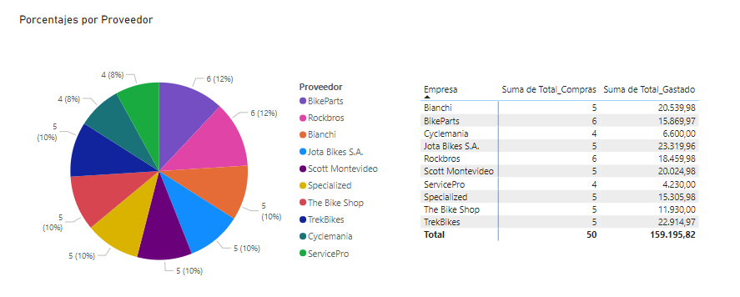

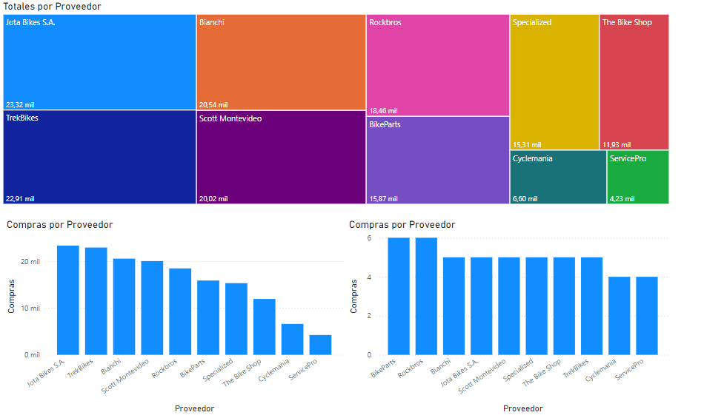

Informe 2: Ingresos totales por artículos vendidos



